1、下载破解版Navicat for MySQ中文破解版

链接: https://pan.baidu.com/s/19BlJRx7tLnDPIM4U6DNWvA 提取码: d9ci

2、解压下载后的文件有两个.exe文件，点navicat111_mysql_cs_x64.exe 进行安装

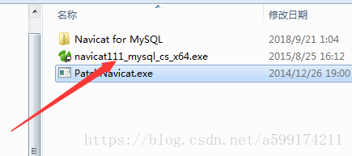

3、安装完成之后点PatchNavicat.exe选择安装Navicat for MySQL目录下的navicat.exe

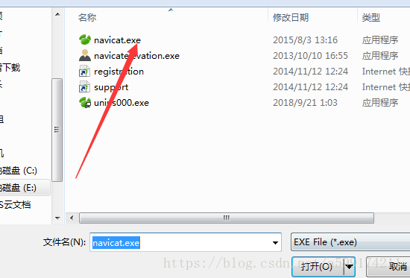

3、出现 下图破解成功

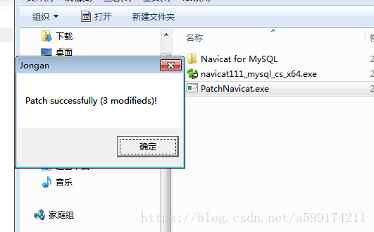

[**好文要顶**](javascript:void(0);) [**关注我**](javascript:void(0);) [**收藏该文**](javascript:void(0);) **[https://common.cnblogs.com/images/icon_weibo_24.png](javascript:void(0);)** **[https://common.cnblogs.com/images/wechat.png](javascript:void(0);)**